Compte Rendu

une application Web JEE base sur Spring MVC, JWT, Spring Data JPA et Angular qui permet la gestion des clients

Entities :

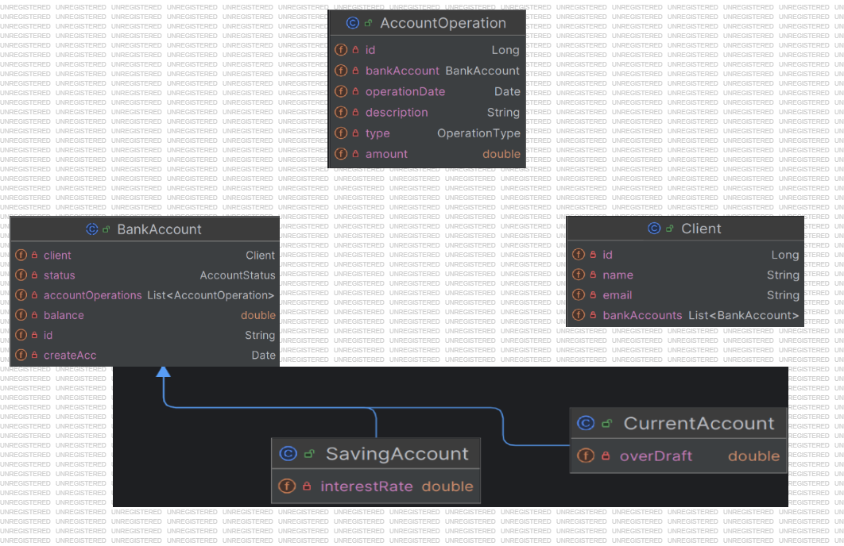

DTO :

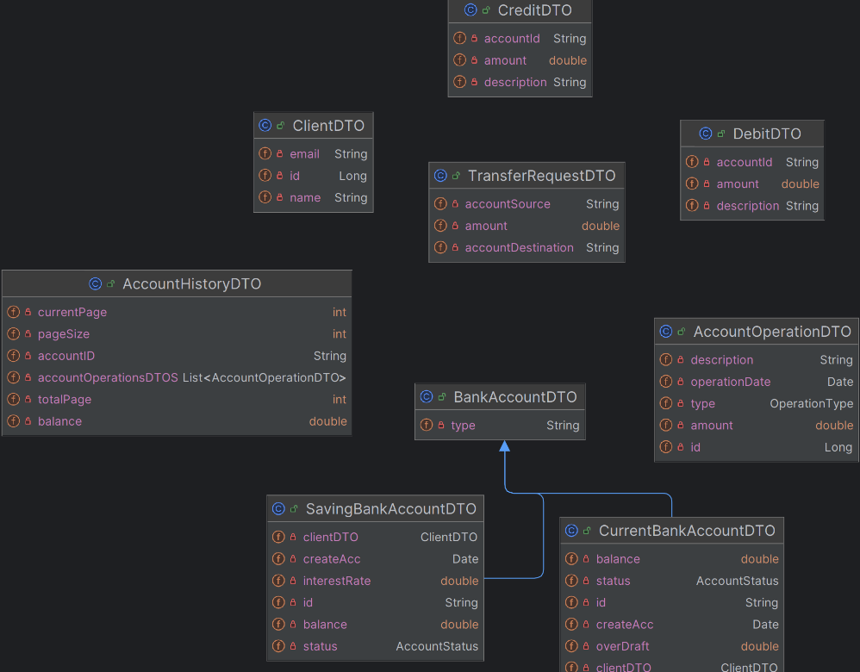

Architecture du Projet : (BACKEND ET FRONTEND)